# 修改：

自動顯示原值,擔保品代號1、2不可修改,其他可修改

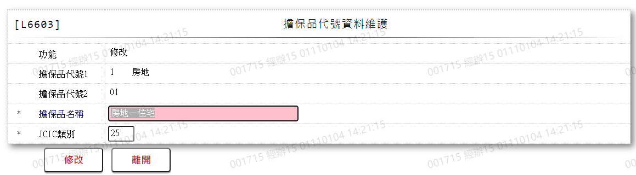

* 1. 擔保品名稱

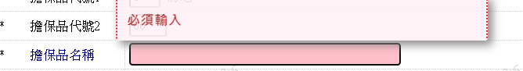

* 1. JCIC類別

